План- график
особо значимых мероприятий антинаркотической направленности
в учреждениях культуры муниципального образования Павловский район
на ___январь________2024 г.

№ п/п | Наименование  антинаркотического  мероприятия,  охват участников | Применение технических средств при проведении мероприятии  (презентация, видеоролик, интернет - ресурс и т.д.) | ФИО специалистов (должность) участвующих в проведении мероприятия | Дата, время  и место  проведения  мероприятия
 | «Безопасный Новый год!»-кинолекторий о здоровье ,25 | Видеоролики | Социальный педагог и советник директора по воспитанию и взаимодействию с детскими общественными объединениями МАОУ СОШ №6 им.Ф.И.Ярового  Гаврилец В.А. | 05.01.2024,  14.00,
 | Тематический обзор по фильму антинаркотической направленности в рамках киноакции «Кинематограф против наркотиков»,25 | https://novoleushkov-dk.pavkult.ru/item/287333  https://ok.ru/ndvorets.kultury  https://vk.com/dvorets.kultury  https://t.me/dk_nvl |  | 05.01.2024,  14.30,

Директор МБУ «ДК
Новолеушковского СП Л.А.Некритова

ОТЧЁТ о проведении
особо значимых мероприятий антинаркотической направленности
в учреждениях культуры муниципального образования Павловский район
на ___декабрь________2023 г.

№ п/п | Наименование  антинаркотического  мероприятия,  охват участников | Применение технических средств при проведении мероприятии  (презентация, видеоролик, интернет - ресурс и т.д.) | ФИО специалистов (должность) участвующих в проведении мероприятия | Дата, время  и место  проведения  мероприятия | ФИО, должность, контактный телефон  ответственного за проведение мероприятия. |  | Фотоотчет о проведении мероприятия
 | «Вместе против ВИЧ»- акция, с раздачей информационных листовок, посвящённая Всемирному дню борьбы со СПИДом | Видеоролики, отрывок фильма «Знаки беды»  https://ok.ru/ndvorets.kultury/topic/156731852393748 | Советник директора по воспитанию и взаимодействию с детскими общественными объединениями "Павловского техникума профессиональных технологий", Оксана Сергеевна Денисова. | 01.12.2023,  Зал МБУ «ДК Новолеушковского СП» |  | Давиденко Л.Н-заведующая детским сектором |  | 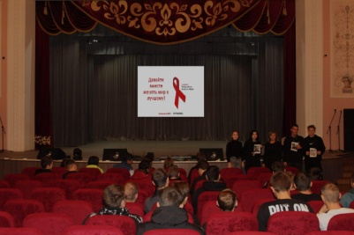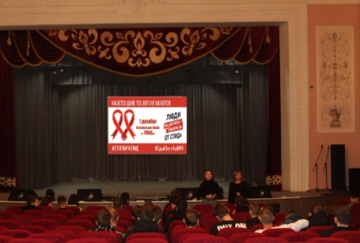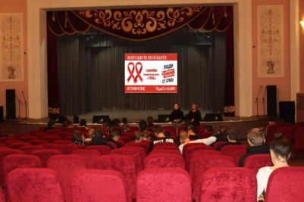
 | "Знаки беды"- обзор фильма в рамках краевой киноакции «Кино против наркотиков» | Интернет-ресурсы :https://novoleushkov-dk.pavkult.ru/item/287333  https://ok.ru/ndvorets.kultury  https://vk.com/dvorets.kultury  https://t.me/dk_nvl |  |  |  |  |  | 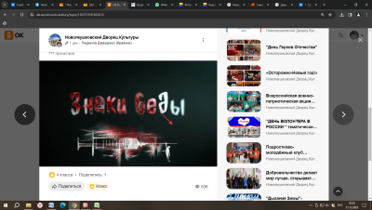

Директор МБУ «ДК
Новолеушковского СП Л.А.Некритова

